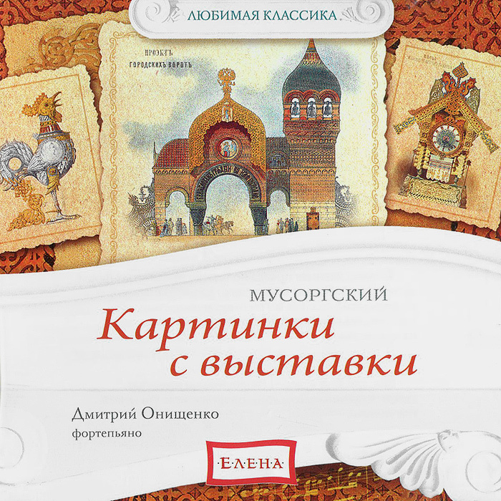

Музыкально-творческий проект «Рисуем музыку»

Актуальность проекта

Приобщение к искусству вводит ребёнка в мир волнующих и радостных переживаний, открывает ему путь эстетического освоения жизни. Безусловно, искусство должно являться стержневым компонентом современного дошкольного образовательного процесса, так как именно оно наиболее эффективно влияет на формирование целостной, всесторонне и гармонично развитой личности, становление его культуры, потребностей, интересов, способностей, мотиваций, необходимых для дальнейшего успешного обучения, развития, социализации. В настоящее время многие современные дети растут на примитивных музыкальных «шедеврах», построенных на бешеных ритмах и какофонии электронных звуков. Это создает атмосферу духовной бедности и художественной серости и не способствует гармоничному и нравственному развитию. Поэтому уже в дошкольном возрасте важно развивать целостное художественно-эстетическое восприятие мира. Через музыку, рисование можно дать детям нравственные понятия: доброта, отзывчивость, воспитывать чувство прекрасного, развивать творческие способности. Музыка, воплощенная в рисунках, гораздо лучше осмысливается и запоминается. Дети очень эмоционально на нее откликаются и безошибочно узнают даже через некоторое время. Рисунок помогает детям лучше понять и представить музыкальный образ, содержание музыкального произведения.

Классификация проекта:
- по составу участников – коллективный;
- по целевой установке – творческий.
- по срокам реализации – краткосрочный.
Участники проекта:
- музыкальный руководитель, воспитатели, воспитанники подготовительной к школе группы, родители.
Срок реализации проекта: 4 недели

Цель проекта: Приобщать детей к музыкальной культуре и изобразительному искусству, через организацию совместно художественно – творческой деятельности.

Задачи:

Образовательные:
- Познакомить детей с циклом «Картинки с выставки» М.П. Мусоргского.
- Развивать умение понимать художественную выразительность музыки, особенности ее языка;
- Учить чувствовать красоту музыкального произведения, выражать свою радость от восприятия словами, изобразительным творчеством.

Развивающие
- Развивать музыкальную культуру дошкольников, эстетическую потребность ребенка дошкольного возраста в ознакомлении с прекрасными образцами классической музыки.
- Развивать у детей чувство уверенности в себе.

Воспитательные
- Воспитывать у детей интерес к классической музыке.
- Воспитывать музыкально-эстетический вкус;
- Учить передавать в рисунке настроение музыки, подбирая соответствующую цветовую гамму.

Методы и приёмы
Наглядный метод: показ репродукций картин художников презентации, видеофильмов со звучанием инструментов и с игрой на музыкальных инструментах, мультфильма «Прогулка по художественной галерее «Картинки с выставки», портрет композитора, слайды.
Словесный метод: беседа о средствах музыкальной выразительности, рассказ педагога о музыкальных произведениях композиторов-классиков. Практический метод: передача музыкальных образов, впечатлений от музыки посредствам изобразительной деятельности.
Формы реализации проекта:
1. ООД по слушанию музыки интегрированного характера: музыка-рисование
2. Слушание музыки в режиме дня
3. Творческие беседы
4. Продуктивная деятельность в ООД и самостоятельной деятельности детей.

Этапы реализации проекта

й этап. Организационный
- Разработка конспектов занятий к ООД;
- Подбор музыкального репертуара к ООД;
- Работа с методическим материалом, литературой по данной теме.

й этап. Практический
- 1. Углубленное знакомство с жизнью и творчеством М.П. Мусоргского;
- 2. Знакомство с циклом пьес «Картинки с выставки»;
- 3. Проведение с детьми бесед,
4. Рассматривание иллюстраций,
6. Цикл занятий с детьми по подготовке выставки рисунков;
7. Просмотр мультфильма «Прогулка по выставке»
- Подготовка театрализованной постановки к утреннику

Предметно-развивающая среда
1. Наглядно-дидактический материал (Книги, иллюстрации)
2. Музыкальные произведения
3. Материалы для продуктивной деятельности (Рисование).

Работа с родителями:
- Участие родителей в подготовке выставки рисунков
Изобразительная деятельность
Рисование иллюстраций к пьесам из цикла «Картинки с выставки» композитора М.П. Мусоргского: «Гном», «Избушка на курьих ножках», «Балет не вылупившихся птенцов», «Баба-Яга».
- 3-й этап. Заключительный
Выставка рисунков по произведениям из цикла М.П. Мусоргского «Картинки с выставки».

